**ЛЕКЦИОННОЕ ЗАНЯТИЕ**

**Тема: Параллельность прямых в пространстве**

* 1. **Взаимное расположение двух прямых в пространстве**

Из курса планиметрии известно, что две прямые, которые лежат в плоскости, могут пересекаться или не иметь общих точек. Если две прямые лежат в одной плоскости и не имеют общих точек, то они называются параллельными. В пространстве две различные прямые либо пересекаются, либо не пересекаются. Однако второй случай допускает две возможности: прямые лежат в одной плоскости или прямые не лежат в одной плоскости.

Прямые, которые не пересекаются и лежат в одной плоскости, называются параллельными, а две прямые, которые не пересекаются и не лежат в одной плоскости, называются скрещивающимися.

Случаи взаимного расположения двух прямых в пространстве демонстрируются с помощью стереометричного набора или на каркасной модели куба.

Итак, две прямые а и b в пространстве могут пересекаться, быть параллельными, быть скрещивающимися (демонстрируется схема, приведенная ниже).

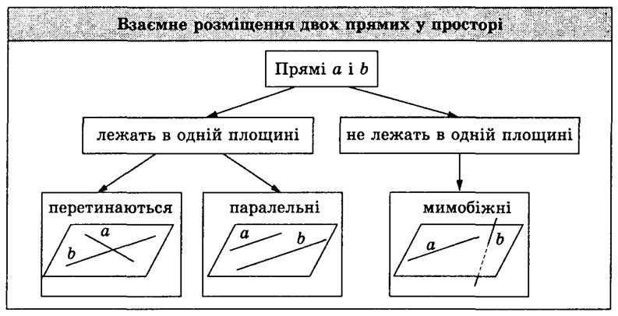

### Признак параллельности прямых

Как доказать параллельность двух прямых на плоскости? Можно воспользоваться определением или признаками параллельности, то есть теоремы, дающие достаточные условия параллельности. Вы изучали три признака параллельности прямых на плоскости: за равенством между собой внутренних разносторонних углов между двумя прямыми и секущей, за равенством суммы внутренних односторонних углов 180°, а также теорему, что две прямые, параллельные третьей, параллельны между собой. Первые два признака параллельности не имеют аналогов для прямых в пространстве. Последний признак справедлива и в стереометрии. Сформулируем ее.

**Теорема. Две прямые, параллельные третьей прямой, параллельны между собой.**

Доказательство теоремы можно провести так, как это сделано в учебнике, причем теорему учитель сначала доказывает сам, а потом повторяет доказательство с учащимися, обращая внимание на такие вопросы: почему плоскости β и γ разные? Почему точка В не лежит на прямой с? Почему плоскость γ; пересекает плоскость β, а не пристает к β?

Можно доказать теорему 2.2 иным способом. Приведем его.

### Доказательство.

Пусть b║a, с║а. Докажем, что b║с .

Прямые b и с не могут пересекаться. Иначе через точку их пересечения проходили бы две различные прямые, параллельные прямой а, что противоречило бы теореме 2.1.

Предположим, что прямые b и с - скрещивающиеся (рис. 36). Через параллельные прямые b и а, с и a проведем плоскость γ и β, а через прямую b и точку С прямой с - плоскость α. Пусть плоскости α и β пересекаются по прямой c1. Прямые а, с, c1 лежат в одной плоскости β, причем с║а. Поэтому прямая с1, которая пересекает с, пересекает прямую a в некоторой точке А. Прямые c1 и а лежат соответственно в плоскостях α и γ,поэтому их общая точка А принадлежит этим плоскостям, а следовательно, и их общей прямой b. Из предположения следует, что параллельные прямые a и b имеют общую точку А, что противоречит условию.

Следовательно, прямые b и с не могут ни пересекаться, ни быть скрещивающимися. Таким образом, b║с .

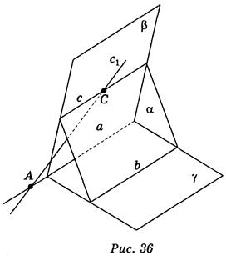

* 1. **Признак скрещивания прямых**

Часто при решении задач необходимо выяснять: скрещиваются ли данные прямые? Пользуясь определением скрещивания прямых, трудно ответить на этот вопрос. Поэтому сформулируем и докажем признак скрещивания прямых.

**Теорема. Если одна из двух прямых лежит в плоскости, а вторая пересекает эту плоскость в точке, не лежащей на первой прямой, то эти прямые скрещивающиеся.**

**Доказательство.**

Пусть прямая а лежит в плоскости α , а прямая b пересекает эту плоскость в точке А такой, что А  α (рис. 38). Докажем, что прямые а и b скрещивающиеся. Допустим, что прямые a и b не скрещивающиеся, т.е. они лежат в некоторой плоскости β .Плоскость β проходит через прямую а и точку А и потому совпадает с плоскостью α .Таким образом, прямая b лежит в плоскости α, что противоречит условию. Следовательно, прямые a и b не лежат в одной плоскости, что и надо было доказать.

